

**Об утверждении регламентов государственных услуг в сфере физической культуры и спорта**

***Утративший силу***

Постановление акимата Мангистауской области от 14 августа 2015 года № 251. Зарегистрировано Департаментом юстиции Мангистауской области от 21 сентября 2015 года № 2832. Утратило силу постановлением акимата Мангистауской области от 8 апреля 2020 года № 54

      Сноска. Утратило силу постановлением акимата Мангистауской области от 08.04.2020 № 54 (вводится в действие по истечении десяти календарных дней после дня его первого официального опубликования).  
      Примечание РЦПИ.  
      В тексте документа сохранена пунктуация и орфография оригинала.

      В соответствии с Законом Республики Казахстан от 15 апреля 2013 года "О государственных услугах" акимат области **ПОСТАНОВЛЯЕТ:**

      1. Утвердить прилагаемые регламенты государственных услуг:

      1) регламент государственной услуги "Аккредитация местных спортивных федераций";

      2) регламент государственной услуги "Присвоение спортивных разрядов: "кандидат в мастера спорта Республики Казахстан", спортсмен 1 разряда и квалификационных категорий: тренер высшего уровня квалификации первой категории, тренер среднего уровня квалификации первой категории, методист высшего уровня квалификации первой категории, методист среднего уровня квалификации первой категории, инструктор-спортсмен высшего уровня квалификации первой категории, спортивный судья первой категории";

      3) регламент государственной услуги "Присвоение спортивных разрядов: спортсмен 2 разряда, спортсмен 3 разряда, спортсмен 1 юношеского разряда, спортсмен 2 юношеского разряда, спортсмен 3 юношеского разряда и квалификационных категорий тренер высшего уровня квалификации второй категории, тренер среднего уровня квалификации второй категории, методист высшего уровня квалификации второй категории, методист среднего уровня квалификации второй категории, инструктор - спортсмен высшего уровня квалификации второй категории, спортивный судья".

      4) регламент государственной услуги "Выдача жилища чемпионам и призерам Олимпийских, Паралимпийских и Сурдлимпийских игр".

      Сноска. Пункт 1 с изменениями, внесенными постановлениями акимата Мангистауской области от 18.05.2016 № 138(вводится в действие по истечении десяти календарных дней после дня его первого официального опубликования); от 16.11.2017 № 274(вводится в действие по истечении десяти календарных дней после дня его первого официального опубликования);

      2. Признать утратившим силу следующие постановления акимата Мангистауской области:

      постановление акимата Мангистауской области от 6 мая 2014 года № 106 "Об утверждении регламентов государственных услуг в сфере физической культуры и спорта" (зарегистрировано в Реестре государственной регистрации нормативных правовых актов за № 2443, опубликовано 12 июня 2014 года в газете "Огни Мангистау");

      постановление акимата Мангистауской области от 26 сентября 2014 года № 237 "О внесении дополнений в постановление акимата Мангистауской области от 6 мая 2014 года № 106 "Об утверждении регламентов государственных услуг в сфере физической культуры и спорта" (зарегистрировано в Реестре государственной регистрации нормативных правовых актов за № 2499, опубликовано 10 ноября 2014 года в информационно-правовой системе "Әділет").

      3. Государственному учреждению "Управление физической культуры и спорта Мангистауской области" (Пахомов С.И.) обеспечить официальное опубликование данного постановления в информационно-правовой системе "Әділет" и в средствах массовой информации, размещение на интернет-ресурсе акимата Мангистауской области.

      4. Контроль за исполнением настоящего постановления возложить на заместителя акима области Нургазиеву Б.Г.

      5. Настоящее постановление вступает в силу со дня государственной регистрации в органах юстиции и вводится в действие по истечении десяти календарных дней после дня его первого официального опубликования.

|  |  |
| --- | --- |
| Исполняющий обязанности |  |
| акима области | С. Алдашев |

      "СОГЛАСОВАНО"

      руководитель государственного

      учреждения "Управление

      физической культуры и спорта

      Мангистауской области"

      Пахомов С.И.

      14 август 2015 год.

|  |  |
| --- | --- |
|  | Утвержден постановлением акимата Мангистауской области от 14 августа 2015 года № 251 |

**Регламент государственной услуги "Аккредитация местных спортивных федераций"**

      Сноска. Регламент в редакции постановления акимата Мангистауской области от 22.06.2017 № 156(вводится в действие по истечении десяти календарных дней после дня его первого официального опубликования).

**1. Общие положения**

      1. Государственная услуга "Аккредитация местных спортивных федераций" (далее – государственная услуга).

      Государственная услуга оказывается государственным учреждением "Управление физической культуры и спорта Мангистауской области" (далее – услугодатель) на основании стандарта государственной услуги "Аккредитация местных спортивных федераций", утвержденного приказом Министра культуры и спорта Республики Казахстан от 17 апреля 2015 года № 139 "Об утверждении стандартов государственных услуг в сфере физической культуры и спорта" (зарегистрирован в Реестре государственной регистрации нормативных правоовых актов за №11276) (далее – Стандарт).

      Прием заявления и выдача результата оказания государственной услуги осуществляются через:

      канцелярию услугодателя;

      веб-портал "электронного правительства" ww.egov.kz (далее – портал).

      2. Форма оказания государственной услуги: электронная (частично автоматизированная) и (или) бумажная.

      Государственная услуга оказывается юридическим лицам (далее – услугополучатель) бесплатно.

      3. Результатом государственной услуги является свидетельство об аккредитации спортивной федерации, переоформленное свидетельство об аккредитации спортивной федерации, дубликат свидетельства об аккредитации спортивной федерации, по формам, утвержденными приказом Министра культуры и спорта Республики Казахстан от 27 ноября 2014 года № 121 "Об утверждении Правил аккредитации спортивных федераций" (зарегистрирован в Реестре государственной регистрации нормативных правовых актов № 10095), либо мотивированный ответ об отказе в оказании государственной услуги в случаях и по основаниям, предусмотренным пунктом 10 Стандарта.

      На портале – уведомление о готовности результата государственной услуги, удостоверенное электронной цифровой подписью (далее – ЭЦП) уполномоченного должностного лица, для получения в Государственной корпорации результата государственной услуги.

      В случае представления услугополучателем неполного пакета документов согласно перечню, предусмотренному пунктом 9 Стандарта и (или) документов с истекшим сроком действия, услугодатель отказывает в приеме заявления.

      Форма предоставления результата оказания государственной услуги: бумажная.

**2. Описание порядка действий структурных подразделений (работников)**  
**услугодателя в процессе оказания государственной услуги**

      4. Основанием для начала процедуры (действия) по оказанию государственной услуги является предоставление услугополучателем (либо уполномоченного представителя):

      1) к услугодателю:

      для получения свидетельства об аккредитации - заявление на проведение аккредитации по форме согласно приложению 1 к Стандарту;

      для переоформления свидетельства об аккредитации – заявление о переоформлении свидетельства об аккредитации по форме согласно приложению 2 к Стандарту;

      для получения дубликата свидетельства об аккредитации – заявление о получении дубликата свидетельства об аккредитации по форме согласно приложению 2 к Стандарту;

      2) на портал:

      для получения свидетельства об аккредитации, переоформления свидетельства об аккредитации, получения дубликата свидетельства об аккредитации - запрос в форме электронного документа, удостоверенного ЭЦП услугополучателя.

      5. Содержание каждой процедуры (действия), входящей в состав процесса оказания государственной услуги, длительность его выполнения:

      для получения свидетельства об аккредитации:

      1) услугополучатель (либо уполномоченный представитель) предоставляет документы согласно пункту 9 Стандарта работнику канцелярии услугодателя;

      2) работник канцелярии услугодателя регистрирует и предоставляет документы руководителю услугодателя (в течение 15 (пятнадцати) минут);

      3) руководитель услугодателя рассматривает документы и направляет документы ответственному исполнителю услугодателя (в течение 1 (одного) календарного дня);

      4) ответственный исполнитель услугодателя рассматривает документы и вносит на рассмотрение Комиссии (в течение 1 (одного) календарного дня);

      5) Комиссия рассматривает документы услугополучателя и утверждает протокол заседания (в течение 5 (пяти) календарных дней);

      6) ответственный исполнитель услугодателя на основании протокола Комиссии подготавливает проект постановления и свидетельство об аккредитации, предоставляет руководителю услугодателя (в течение 30 (тридцати) минут);

      7) местный исполнительный орган выносит постановление, руководитель услугодателя подписывает свидетельство об аккредитации, направляет ответственному исполнителю услугодателя (в течение 7 (семи) календарных дней);

      8) ответственный исполнитель услугодателя выдает услугополучателю (либо уполномоченному представителю) свидетельство об аккредитации (в течение 15 (пятнадцати) минут);

      для переоформления свидетельства об аккредитации или получения дубликата свидетельства об аккредитации:

      1) услугополучатель (либо уполномоченный представитель) предоставляет работнику канцелярии услугодателя заявление о переоформлении свидетельства об аккредитации или получения дубликата свидетельства об аккредитации согласно приложению 2 Стандарта;

      2) работник канцелярии услугодателя регистрирует и предоставляет заявление руководителю услугодателя (в течение 15 (пятнадцати) минут);

      3) руководитель услугодателя рассматривает и направляет заявление ответственному исполнителю услугодателя (в течение 1 (одного) календарного дня);

      4) ответственный исполнитель услугодателя рассматривает заявление и подготавливает проект переоформления свидетельства об аккредитации или дубликата свидетельства об аккредитации, предоставляет руководителю услугодателя (в течение 3 (трех) календарных дней);

      5) руководитель услугодателя подписывает переоформленное свидетельство об аккредитации или дубликат свидетельства об аккредитации, направляет ответственному исполнителю услугодателя (в течение 30 (тридцати) минут);

      6) ответственный исполнитель услугодателя выдает услугополучателю (либо уполномоченному представителю) переоформленное свидетельство об аккредитации, дубликат свидетельства об аккредитации (в течение 15 (пятнадцати) минут).

      6. Результат процедуры (действия) по оказанию государственной услуги, который служит основанием для начала выполнения следующей процедуры:

      для получения свидетельства об аккредитации:

      1) прием заявления и документов, сверка подлинников и копий документов услугополучателя;

      2) регистрация заявления, выдача расписки;

      3) накладывание резолюции и направление ответственному исполнителю услугодателя;

      4) проверка достоверности предоставленных документов, направление на Комиссию;

      5) рассмотрение представленных документов и рекомендация местного исполнительного органа о выдаче свидетельства об аккредитации;

      6) подготовка проекта постановления и свидетельства об аккредитации;

      7) принятие постановления местным исполнительным органом о выдаче свидетельства об аккредитации;

      8) выдача свидетельства об аккредитации;

      для переоформления свидетельства об аккредитации или получения дубликата свидетельства об аккредитации:

      1) прием заявления услугополучателя;

      2) регистрация заявления, выдача расписки;

      3) накладывание резолюции и направление ответственному исполнителю услугодателя;

      4) рассмотрение заявления услугополучателя о переоформлении свидетельства об аккредитации или дубликата свидетельства об аккредитации;

      5) подготовка проекта о переоформлении свидетельства об аккредитации или дубликата об аккредитации;

      6) выдача переоформленного свидетельства об аккредитации, дубликата свидетельства об аккредитации

**3. Описание порядка взаимодействия структурных подразделений (работников) услугодателя в процессе оказания государственной услуги**

      7. Перечень структурных подразделений (работников) услугодателя, которые участвуют в процессе оказания государственной услуги:

      1) работник канцелярии услугодателя;

      2) руководитель услугодателя;

      3) ответственный исполнитель услугодателя;

      4) Комиссия.

**4. Описание порядка взаимодействия с Государственной корпорацией и (или) иными услугодателями, а также порядка использования информационных систем в процессе оказания государственной услуги**

      8. Описание порядка обращения при оказании государственной услуги через портал и последовательности процедур (действий) услугодателя и услугополучателя:

      1) услугополучатель осуществляет регистрацию на портале с помощью бизнес–идентификационного номера (далее – БИН), а также пароля (осуществляется для незарегистрированных услугополучателей на портале);

      2) процесс 1 – ввод услугополучателем БИН и пароля (процесс авторизации) на портале для получения государственной услуги;

      3) условие 1 – проверка на портале подлинности данных о зарегистрированном услугополучателе через БИН и пароль;

      4) процесс 2 – формирование порталом сообщения об отказе в авторизации в связи с имеющимися нарушениями в данных услугополучателя;

      5) процесс 3 – выбор услугополучателем государственной услуги, указанной в регламенте "Аккредитация местных спортивных федераций" (далее - Регламент), вывод на экран формы запроса для оказания государственной услуги и заполнение услугополучателем формы (ввод данных) с учетом ее структуры и форматных требований, прикрепление к форме запроса необходимых копий документов в электронном виде, указанных в пункте 9 Стандарта, а также выбор услугополучателем регистрационного свидетельства ЭЦП для удостоверения (подписания) запроса;

      6) условие 2 – проверка на портале срока действия регистрационного свидетельства ЭЦП и отсутствия в списке отозванных (аннулированных) регистрационных свидетельств, а также соответствия идентификационных данных (БИН указанным в запросе и БИН указанным в регистрационном свидетельстве ЭЦП);

      7) процесс 4 – формирование сообщения об отказе в запрашиваемой государственной услуге в связи с не подтверждением подлинности ЭЦП услугополучателя;

      8) процесс 5 – направление электронного документа (запроса услугополучателя) удостоверенного (подписанного) ЭЦП услугополучателя через шлюз электронного правительства (далее – ШЭП) в платежный шлюз "электронного правительства" (далее – ПШЭП);

      9) процесс 6 – через ШЭП поступает в Интегрированную информационную систему филиала некоммерческого акционерного общества "Государственная корпорация "Правительство для граждан" по Мангистауской области (далее – ИИС Государственной корпорации);

      10) условие 3 – проверка услугодателем соответствия приложенных услугополучателем документов, указанных в пункте 9 Стандарта и основании для оказания государственной услуги;)

      11) процесс 7 – формирование сообщения об отказе в запрашиваемой государственной услуге в связи с имеющимися нарушениями в документах услугополучателя;

      12) процесс 8 – получение услугополучателем результата государственной услуги (уведомление в форме электронного документа) сформированной порталом. Результат оказания государственной услуги направляется услугополучателю в "личный кабинет" в форме электронного документа, удостоверенного ЭЦП уполномоченного лица услугодателя.

      Функциональные взаимодействия информационных систем,

      задействованных при оказании государственной услуги через портал, приведены диаграммой согласно приложению 1 к настоящему Регламенту.

      9. Подробное описание последовательности процедур (действий), взаимодействий структурных подразделений (работников) услугодателя в процессе оказания государственной услуги отражается в справочнике бизнес-процессов оказания государственной услуги согласно приложениям 2, 3 к настоящему Регламенту.

      10. Основаниями для отказа в оказании государственной услуги являются:

      1) установление недостоверности документов, представленных услугополучателем для получения государственной услуги, и (или) данных (сведений), содержащихся в них;

      2) несоответствие услугополучателя и (или) представленных данных и сведений, необходимых для оказания государственной услуги, требованиям, установленным статьей 11 Закона Республики Казахстан от 3 июля 2014 года "О физической культуре и спорте" и приказом Министра культуры и спорта Республики Казахстан от 27 ноября 2014 года № 121 "Об утверждении Правил аккредитации спортивных федераций" (зарегистрирован в Реестре государственной регистрации нормативных правовых актов за № 10095);

      3) в отношении услугополучателя имеется вступившее в законную силу решение (приговор) суда о запрещении деятельности или отдельных видов деятельности, требующих получения государственной услуги;

      4) в отношении услугополучателя имеется вступившее в законную силу решение суда, на основании которого услугополучатель лишен специального права, связанного с получением государственной услуги.

      Сноска. Пункт 10 с изменениями, внесенными постановлением акимата Мангистауской области от 16.11.2017 № 274(вводится в действие по истечении десяти календарных дней после дня его первого официального опубликования);

      11. Обжалование решений, действий (бездействий) услугодателя по вопросам оказания государственных услуг осуществляется в соответствии с разделом 3 Стандарта.

|  |  |
| --- | --- |
|  | Приложение 1 к регламенту государственной услуги "Аккредитация местных спортивных федераций" |

**Диаграмма функционального взаимодействия информационных систем, задействованных в оказании электронной государственной услуги через портал**

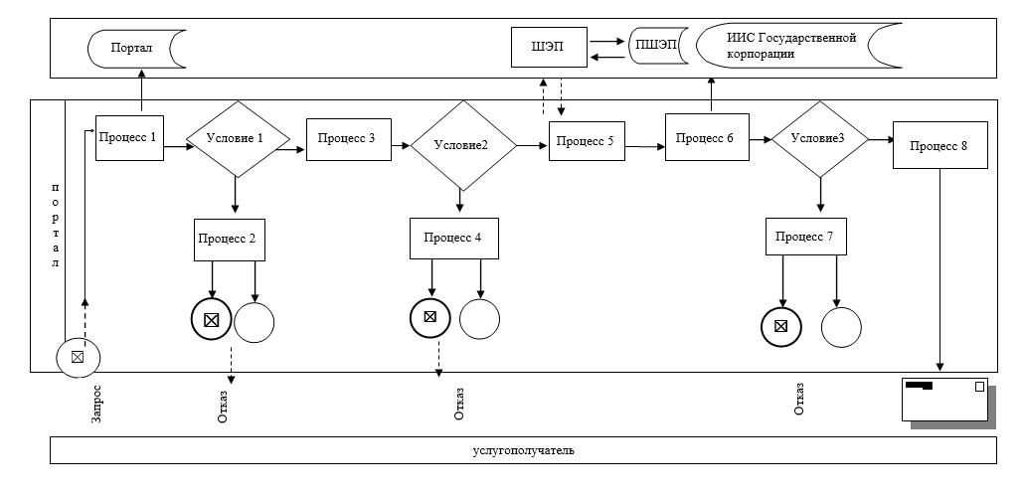

|  |  |
| --- | --- |
|  | Приложение 2 к регламенту государственной услуги "Аккредитация местных спортивных федераций" |

**Справочник бизнес – процессов оказания государственной услуги "Аккредитация местных спортивных федераций"**

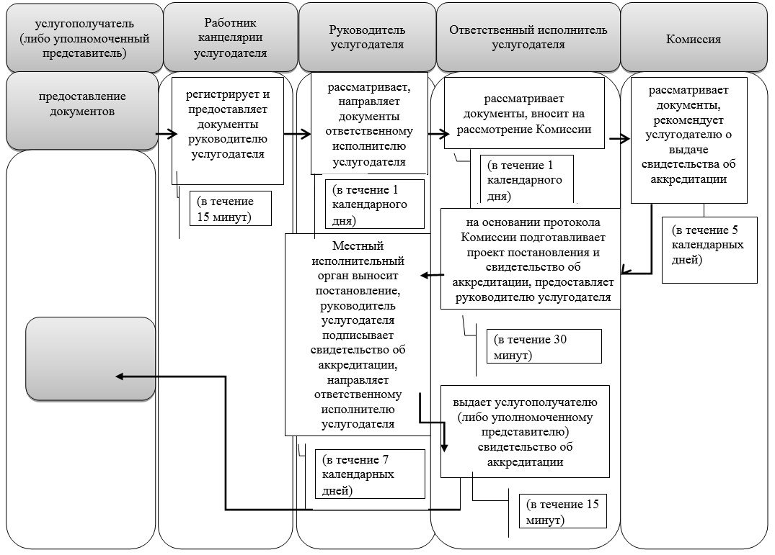

|  |  |
| --- | --- |
|  | Приложение 3 к регламенту государственной услуги "Аккредитация местных спортивных федераций" |

**Справочник бизнес – процессов оказания государственной услуги "Аккредитация местных спортивных федераций"**

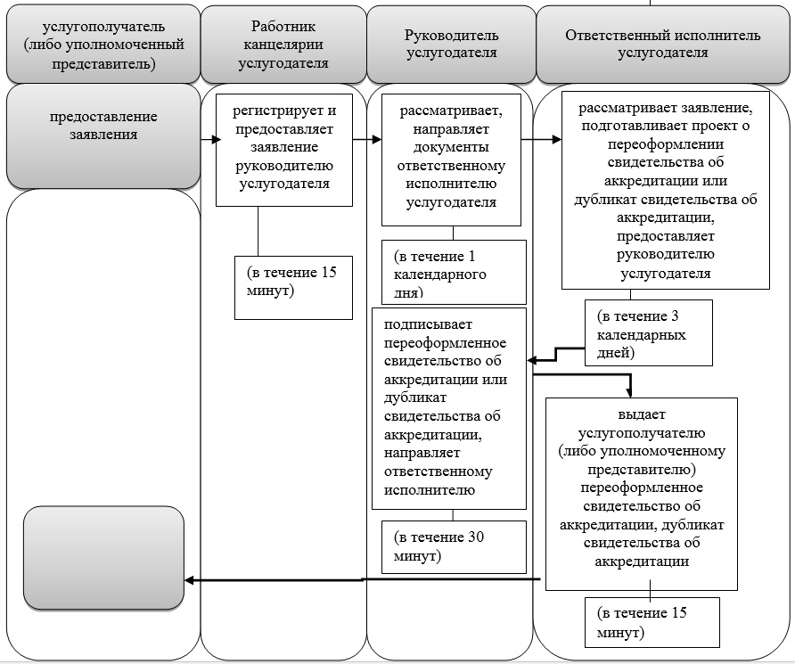

|  |  |
| --- | --- |
|  | Утвержден постановлением акимата Мангистауской области от 14 августа 2015 года № 251 |

**Регламент государственной услуги "Присвоение спортивных разрядов: кандидат в мастера спорта Республики Казахстан, спортсмен 1 разряда и квалификационных категорий: тренер высшего уровня квалификации первой категории, тренер среднего уровня квалификации первой категории, методист высшего уровня квалификации первой категории, методист среднего уровня квалификации первой категории, инструктор-спортсмен высшего уровня квалификации первой категории, спортивный судья первой категории"**

      Сноска. Регламент в редакции постановления акимата Мангистауской области от 22.06.2017 № 156(вводится в действие по истечении десяти календарных дней после дня его первого официального опубликования).

**1. Общие положения**

      1. Государственная услуга "Присвоение спортивных разрядов: кандидат в мастера спорта Республики Казахстан, спортсмен 1 разряда и квалификационных категорий: тренер высшего уровня квалификации первой категории, тренер среднего уровня квалификации первой категории, методист высшего уровня квалификации первой категории, методист среднего уровня квалификации первой категории, инструктор-спортсмен высшего уровня квалификации первой категории, спортивный судья первой категории" (далее – государственная услуга).

      Государственная услуга оказывается государственным учреждением "Управление физической культуры и спорта Мангистауской области" (далее – услугодатель), на основании стандарта государственной услуги "Присвоение спортивных разрядов: кандидат в мастера спорта Республики Казахстан, спортсмен 1 разряда и квалификационных категорий: тренер высшего уровня квалификации первой категории, тренер среднего уровня квалификации первой категории, методист высшего уровня квалификации первой категории, методист среднего уровня квалификации первой категории, инструктор-спортсмен высшего уровня квалификации первой категории, спортивный судья первой категории", утвержденного приказом Министра культуры и спорта от 17 апреля 2015 года № 139 "Об утверждении стандартов государственных услуг в сфере физической культуры и спорта" (зарегистрирован в Реестре государственной регистрации нормативных правовых актов за № 11276) (далее - Стандарт).

      2. Прием заявления и выдача результата оказания государственной услуги осуществляются через филиал некоммерческого акционерного общества "Государственная корпорация "Правительство для граждан" по Мангистауской области (далее – Государственная корпорация).

      3. Форма оказания государственной услуги: бумажная.

      4. Результатом государственной услуги является удостоверение о присвоении спортивного разряда, удостоверение о присвоении квалификационной категории (далее – удостоверение) по формам, утвержденными приказом Председателя Агентства Республики Казахстан по делам спорта и физической культуры от 29 июля 2014 года № 300 "Об утверждении Правил присвоения спортивных званий, разрядов и квалификационных категорий" (зарегистрирован в Реестре государственной регистрации нормативных правовых актов № 9675) или копия приказа о присвоении спортивного разряда, квалификационной категории (далее – копия приказа), либо мотивированный ответ об отказе в оказании государственной услуги в случаях и по основаниям, предусмотренным пунктом 10 Стандарта.

      Форма предоставления результата оказания государственной услуги: бумажная.

      5. Государственная услуга оказывается физическим лицам (далее – услугополучатель) бесплатно.

      6. В случае предоставления услугополучателем неполного пакета документов согласно перечню, предусмотренного Стандартом, сотрудник Государственной корпорации отказывает в приеме заявления и выдает расписку по форме согласно приложению 4 к Стандарту.

**2. Описание порядка действий структурных подразделений (работников) услугодателя в процессе оказания государственной услуги**

      7. Основанием для начала процедуры (действия) по оказанию государственной услуги является наличие заявления услугополучателя о предоставлении государственной услуги либо его представителя по доверенности с приложением необходимых документов для получения государственной услуги, предусмотренных пунктом 9 Стандарта.

      8. Содержание каждой процедуры (действия), входящей в состав процесса оказания государственной услуги, длительность его выполнения:

      для получения государственной услуги услугополучатель обращается в Государственную корпорацию;

      1) услугополучатель (либо его представитель по доверенности) предоставляет в Государственную корпорацию документы согласно пункту 9 Стандарта;

      2) инспектор накопительного отдела Государственной корпорации передает документы услугодателю по почте либо курьерской службой в течение 5 (пяти) календарных дней;

      3) работник канцелярии услугодателя осуществляет прием, регистрацию заявления услугополучателя и направляет на резолюцию руководителю услугодателя (в течение 25 (двадцати пяти) минут);

      4) руководитель услугодателя накладывает резолюцию и направляет документы ответственному исполнителю услугодателя (в течение 1 (одного) календарного дня);

      5) ответственный исполнитель услугодателя осуществляет подготовку пакета документов услугополучателя и направляет на рассмотрение на заседании Комиссии по присвоению спортивных разрядов и категорий (далее - Комиссия) (в течение 10 (десяти) календарных дней);

      6) Комиссия рассматривает документы услугополучателя и утверждает протокол заседания (в течение 1 (одного) календарного дня);

      7) ответственный исполнитель услугодателя на основании протокола Комиссии подготавливает проект удостоверения или приказа и направляет на подпись руководителю услугодателя (в течение 2 (двух) календарных дней);

      8) ответственный исполнитель услугодателя подготавливает удостоверение или копию приказа и направляет результат государственной услуги в Государственную корпорацию (в течение 5 (пяти) календарных дней);

      9) сотрудник Государственной корпорации выдает услугополучателю удостоверение или копию приказа.

      9. Результаты процедуры (действия) по оказанию государственной услуги, которые служат основанием для начала выполнения следующей процедуры (действия):

      1) регистрация заявления;

      2) принятие работником канцелярии услугодателя документов и передача их руководителю услугодателя;

      3) определение руководителем услугодателя ответственного исполнителя услугодателя и направление ему документов услугополучателя;

      4) проверка достоверности предоставленных документов, направление на Комиссию;

      5) рассмотрение представленных документов и рекомендация Комиссии;

      6) подписание руководителем услугодателя удостоверения или приказа;

      7) направление в Государственную корпорацию результата оказания государственной услуги на бумажном носителе;

      8) выдача сотрудником Государственной корпорации услугополучателю удостоверения либо копии приказа.

**3. Описание порядка взаимодействия структурных подразделений (работников) услугодателя в процессе оказания государственной услуги**

      10. Перечень структурных подразделений (работников) услугодателя, которые участвуют в процессе оказания государственной услуги:

      1) работник канцелярии услугодателя;

      2) руководитель услугодателя;

      3) ответственный исполнитель услугодателя;

      4) Комиссия.

**4. Описание порядка взаимодействия с Государственной корпорацией и (или) иными услугодателями, а также порядка использования информационных систем в процессе оказания государственной услуги**

      11. Описание порядка обращения в Государственную корпорацию и (или) к иным услугодателям, длительность обработки запроса услугополучателя:

      1) услугополучатель подает необходимые документы и заявление сотруднику Государственной корпорации согласно пункту 9 Стандарта, которое осуществляется в операционном зале посредством "безбарьерного" обслуживания путем электронной очереди (в течение 1 минуты);

      2) процесс 1 – ввод сотрудником Государственной корпорации в Автоматизированное рабочее место Интегрированной информационной системы Государственной корпорации (далее – АРМ ИИС Государственной корпорации) логина и пароля (процесс авторизации) для оказания государственной услуги (в течение 1 минуты);

      3) процесс 2 – выбор сотрудником Государственной корпорации государственной услуги, вывод на экран формы запроса для оказания государственной услуги и ввод сотрудником Государственной корпорации данных услугополучателя или данных представителя услугополучателя по доверенности (при нотариально удостоверенной доверенности, при ином удостоверении доверенности данные доверенности не заполняются) (в течение 1 минуты);

      4) процесс 3 – направление запроса через шлюз "электронного правительства" (далее - ШЭП) в государственную базу данных физических лиц (далее – ГБД ФЛ) о данных услугополучателя, а также в Единую нотариальную информационную систему (далее - ЕНИС) – о данных доверенности представителя услугополучателя (в течение 1 минуты);

      5) условие 1 – проверка наличия данных услугополучателя в ГБД ФЛ, данных доверенности в ЕНИС (в течение 1 минуты);

      6) процесс 4 – формирование сообщения о невозможности получения данных в связи с отсутствием данных услугополучателя в ГБД ФЛ или данных доверенности в ЕНИС (в течение 1 минуты);

      7) процесс 5 – направление электронного документа (запроса услугополучателя), удостоверенного (подписанного) электронной цифровой подписью сотрудника Государственной корпорации, через ШЭП в автоматизированное рабочее место регионального шлюза электронного правительства (далее – АРМ РШЭП) (в течение 1 минуты).

      12. Описание процесса получения результата оказания государственной услуги через Государственную корпорацию, его длительность:

      1) процесс 6 – регистрация электронного документа в АРМ РШЭП (в течение 2 минут);

      2) условие 2 – проверка (обработка) услугодателем соответствия приложенных услугополучателем документов, указанных в Стандарте, которые являются основанием для оказания государственной услуги (в течение 2 минут);

      3) процесс 7 – формирование сообщения об отказе в запрашиваемой государственной услуге в связи с имеющимися нарушениями в документах услугополучателя (в течение 2 минут);

      4) процесс 8 – получение услугополучателем через сотрудника Государственной корпорации результата государственной услуги (удостоверения или копии приказа) (в течение 2 минут).

      Диаграмма функционального взаимодействия информационных систем, задействованных при оказании государственной услуги через Государственную корпорацию, приведена в приложении 1 Регламента государственной услуги "Присвоение спортивных разрядов: кандидат в мастера спорта Республики Казахстан, спортсмен 1 разряда и квалификационных категорий: тренер высшего уровня квалификации первой категории, тренер среднего уровня квалификации первой категории, методист высшего уровня квалификации первой категории, методист среднего уровня квалификации первой категории, инструктор-спортсмен высшего уровня квалификации первой категории, спортивный судья первой категории" (далее - Регламент).

      13. Подробное описание последовательности процедур (действий) и взаимодействий структурных подразделений (работников) услугодателя в процессе оказания государственной услуги приведено в справочнике бизнес – процессов оказания государственной услуги согласно приложению 2 Регламента. Справочник бизнес – процессов оказания государственной услуги размещается на интернет – ресурсе услугодателя.

      14. Основаниями для отказа в оказании государственной услуги являются:

      1) установление недостоверности документов, представленных услугополучателем для получения государственной услуги, и (или) данных (сведений), содержащихся в них;

      2) несоответствие услугополучателя и (или) представленных данных и сведений, необходимых для оказания государственной услуги требованиям, установленными приказом Председателя Агентства Республики Казахстан по делам спорта и физической культуры от 29 июля 2014 года № 300 "Об утверждении Правил присвоения спортивных званий, разрядов и квалификационных категорий" (зарегистрирован в Реестре государственной регистрации нормативных правовых актов за № 9675) и приказом исполняющего обязанности Министра культуры и спорта Республики Казахстан от 28 октября 2014 года № 56 "Об утверждении Норм и требований для присвоения спортивных званий, разрядов и квалификационных категорий" (зарегистрирован в Реестре государственной регистрации нормативных правовых актов за № 9902);

      3) в отношении услугополучателя имеется вступившее в законную силу решение (приговор) суда о запрещении деятельности или отдельных видов деятельности, требующих получения государственной услуги;

      4) в отношении услугополучателя имеется вступившее в законную силу решение суда, на основании которого услугополучатель лишен специального права, связанного с получением государственной услуги.

      Сноска. Пункт 14 с изменениями, внесенными постановлением акимата Мангистауской области от 16.11.2017 № 274(вводится в действие по истечении десяти календарных дней после дня его первого официального опубликования);

      15. Обжалование решений, действий (бездействий) услугодателя, Государственной корпорации и (или) их работников по вопросам оказания государственных услуг осуществляется в соответствии с разделом 3 Cтандарта.

|  |  |
| --- | --- |
|  | Приложение 1  к регламенту государственной услуги  "Присвоение спортивных разрядов: кандидат в мастера спорта Республики  Казахстан, спортсмен 1 разряда и квалификационных категорий: тренер высшего уровня квалификации первой категории, тренер среднего уровня  квалификации первой категории, методист высшего уровня квалификации первой категории, методист среднего уровня квалификации первой категории, инструктор-спортсмен высшего уровня  квалификации первой категории, спортивный судья первой категории" |

**Диаграмма функционального взаимодействия информационных систем, задействованных при оказании государственной услуги через Государственную корпорацию**

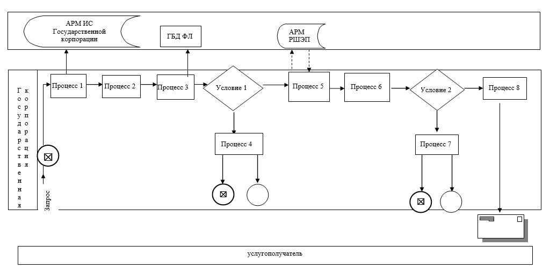

|  |  |
| --- | --- |
|  | Приложение 2  к регламенту государственной услуги "Присвоение спортивных  разрядов: кандидат в мастера спорта Республики Казахстан, спортсмен 1 разряда и квалификационных  категорий: тренер высшего  уровня квалификации первой категории, тренер  среднего уровня квалификации первой категории, методист высшего уровня  квалификации первой категории, методист среднего уровня квалификации первой категории, инструктор-спортсмен высшего уровня квалификации первой категории, спортивный судья первой категории" |

**Справочник бизнес – процессов оказания государственной услуги "Присвоение спортивных разрядов: кандидат в мастера спорта Республики Казахстан, спортсмен 1 разряда и квалификационных категорий: тренер высшего уровня квалификации первой категории, тренер среднего уровня квалификации первой категории, методист высшего уровня квалификации первой категории, методист среднего уровня квалификации первой категории, инструктор-спортсмен высшего уровня квалификации первой категории, спортивный судья первой категории"**

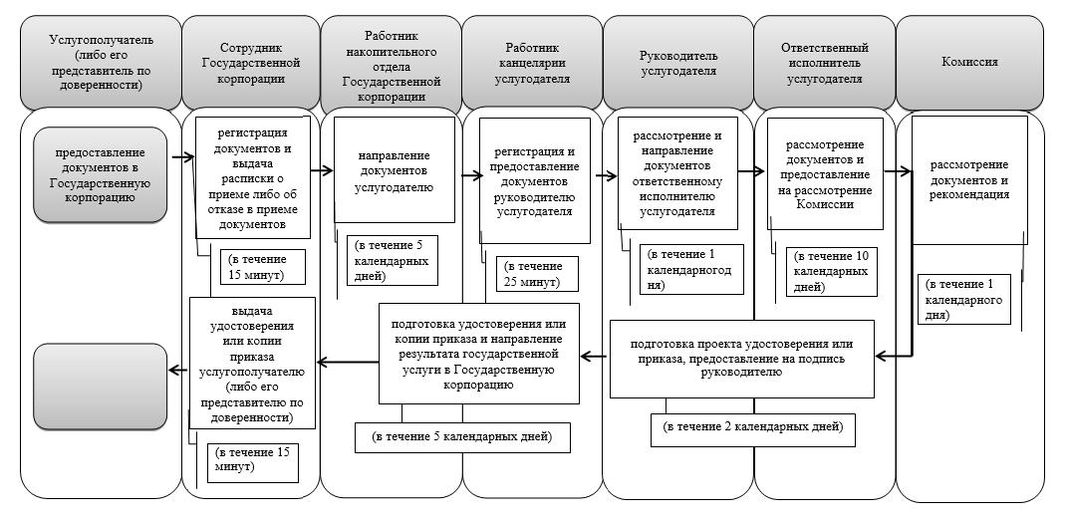

|  |  |
| --- | --- |
|  | Утвержден постановлением акимата Мангистауской области от 14 августа 2015 года № 251 |

**Регламент государственной услуги "Присвоение спортивных разрядов: спортсмен 2 разряда, спортсмен 3 разряда, спортсмен 1 юношеского разряда, спортсмен 2 юношеского разряда, спортсмен 3 юношеского разряда и квалификационных категорий: тренер высшего уровня квалификации второй категории, тренер среднего уровня квалификации второй категории, методист высшего уровня квалификации второй категории, методист среднего уровня квалификации второй категории, инструктор-спортсмен высшего уровня квалификации второй категории, спортивный судья"**

      Сноска. Регламент в редакции постановления акимата Мангистауской области от 22.06.2017 № 156(вводится в действие по истечении десяти календарных дней после дня его первого официального опубликования).

**1. Общие положения**

      1. Государственная услуга "Присвоение спортивных разрядов: спортсмен 2 разряда, спортсмен 3 разряда, спортсмен 1 юношеского разряда, спортсмен 2 юношеского разряда, спортсмен 3 юношеского разряда и квалификационных категорий: тренер высшего уровня квалификации второй категории, тренер среднего уровня квалификации второй категории, методист высшего уровня квалификации второй категории, методист среднего уровня квалификации второй категории, инструктор-спортсмен высшего уровня квалификации второй категории, спортивный судья" (далее – государственная услуга).

      Государственная услуга оказывается местными исполнительными органами по вопросам физической культуры и спорта районов, города областного значения (далее – услугодатель) на основании стандарта государственной услуги "Присвоение спортивных разрядов: спортсмен 2 разряда, спортсмен 3 разряда, спортсмен 1 юношеского разряда, спортсмен 2 юношеского разряда, спортсмен 3 юношеского разряда и квалификационных категорий: тренер высшего уровня квалификации второй категории, тренер среднего уровня квалификации второй категории, методист высшего уровня квалификации второй категории, методист среднего уровня квалификации второй категории, инструктор-спортсмен высшего уровня квалификации второй категории, спортивный судья", утвержденного приказом Министра культуры и спорта от 17 апреля 2015 года № 139 "Об утверждении стандартов государственных услуг в сфере физической культуры и спорта" (зарегистрирован в Реестре государственной регистрации нормативных правовых актов № 11276) (далее - Стандарт).

      2. Прием заявления и выдача результата оказания государственной услуги осуществляются через филиал некоммерческого акционерного общества "Государственная корпорация "Правительство для граждан" по Мангистауской области (далее – Государственной корпорация).

      3. Форма оказания государственной услуги: бумажная.

      4. Результатом государственной услуги является удостоверение о присвоении спортивного разряда, удостоверение о присвоении квалификационной категории, по формам, утвержденными приказом Председателя Агентства Республики Казахстан по делам спорта и физической культуры от 29 июля 2014 года № 300 "Об утверждении Правил присвоения спортивных званий, разрядов и квалификационных категорий" (зарегистрирован в Реестре государственной регистрации нормативных правовых актов № 9675) (далее – удостоверение) или копия приказа о присвоении спортивного разряда, квалификационной категории (далее – копия приказа), либо мотивированный ответ об отказе в оказании государственной услуги в случаях и по основаниям, предусмотренным пунктом 10 Стандарта.

      Форма предоставления результата оказания государственной услуги: бумажная.

      5. Государственная услуга оказывается физическим лицам (далее – услугополучатель) бесплатно.

      6. В случае предоставления услугополучателем неполного пакета документов согласно перечню, предусмотренного Стандартом, сотрудник Государственной корпорации отказывает в приеме заявления и выдает расписку по форме согласно приложению 5 к Стандарту.

**2. Описание порядка действий структурных подразделений (работников) услугодателя в процессе оказания государственной услуги**

      7. Основанием для начала процедуры (действия) по оказанию государственной услуги является наличие заявления услугополучателя о предоставлении государственной услуги либо его представителя по доверенности с приложением необходимых документов для получения государственной услуги, предусмотренных пунктом 9 Стандарта.

      8. Содержание каждой процедуры (действия), входящей в состав процесса оказания государственной услуги, длительность его выполнения:

      для получения государственной услуги услугополучатель обращается в Государственную корпорацию;

      1) услугополучатель (либо его представитель по доверенности) предоставляет в Государственную корпорацию документы согласно пункту 9 Стандарта;

      2) инспектор накопительного отдела Государственной корпорации передает документы услугодателю по почте, либо курьерской службой в течение 5 (пяти) календарных дней;

      3) работник канцелярии услугодателя осуществляет прием, регистрацию заявления услугополучателя и направляет на резолюцию руководителю услугодателя (в течение 25 (двадцати пяти) минут);

      4) руководитель услугодателя ставит резолюцию и направляет документы ответственному исполнителю услугодателя (в течение 1 (одного) календарного дня);

      5) ответственный исполнитель услугодателя осуществляет подготовку пакета документов услугополучателя и направляет на рассмотрение на заседании Комиссии по присвоению спортивных разрядов и категорий (далее - Комиссия) (в течение 10 (десяти) календарных дней);

      6) Комиссия рассматривает документы услугополучателя и утверждает протокол заседания (в течение 1 (одного) календарного дня);

      7) ответственный исполнитель услугодателя на основании протокола Комиссии подготавливает проект удостоверения или приказа и направляет на подпись руководителя услугодателя (в течение 2 (двух) календарных дней);

      8) ответственный исполнитель услугодателя подготавливает удостоверение или копию приказа и направляет результат государственной услуги в Государственную корпорацию (в течение 5 (пяти) календарных дней);

      9) сотрудник Государственной корпорации выдает услугополучателю удостоверение или копию приказа.

      9. Результаты процедуры (действия) по оказанию государственной услуги, которые служат основанием для начала выполнения следующей процедуры (действия):

      1) регистрация заявления;

      2) принятие работником канцелярии услугодателя документов и передача их руководителю услугодателя;

      3) определение руководителем услугодателя ответственного исполнителя услугодателя и направление ему документов услугополучателя;

      4) проверка достоверности предоставленных документов, направление на Комиссию;

      5) рассмотрение представленных документов и рекомендация Комиссии по присвоению спортивного разряда и категории;

      6) подписание руководителем услугодателя удостоверения или приказа;

      7) направление в Государственную корпорацию результата оказания государственной услуги на бумажном носителе;

      8) выдача сотрудником Государственной корпорации услугополучателю удостоверения либо копии приказа.

**3. Описание порядка взаимодействия структурных подразделений (работников) услугодателя в процессе оказания государственной услуги**

      10. Перечень структурных подразделений (работников) услугодателя, которые участвуют в процессе оказания государственной услуги:

      1) работник канцелярии услугодателя;

      2) руководитель услугодателя;

      3) ответственный исполнитель услугодателя;

      4) Комиссия.

**4. Описание порядка взаимодействия с Государственной корпорацией и (или) иными услугодателями, а также порядка использования информационных систем в процессе оказания государственной услуги**

      11. Описание порядка обращения в Государственную корпорацию и (или) к иным услугодателям, длительность обработки запроса услугополучателя:

      1) услугополучатель подает необходимые документы и заявление сотруднику Государственной корпорации согласно пункту 9 Стандарта, которое осуществляется в операционном зале посредством "безбарьерного" обслуживания путем электронной очереди (в течение 1 минуты);

      2) процесс 1 – ввод сотрудником Государственной корпорации в Автоматизированное рабочее место Интегрированной информационной системы Государственной корпорации (далее – АРМ ИИС Государственной корпорации) логина и пароля (процесс авторизации) для оказания государственной услуги (в течение 1 минуты);

      3) процесс 2 – выбор сотрудником Государственной корпорации государственной услуги, вывод на экран формы запроса для оказания государственной услуги и ввод сотрудником Государственной корпорации данных услугополучателя или данных представителя услугополучателя по доверенности (при нотариально удостоверенной доверенности, при ином удостоверении доверенности данные доверенности не заполняются) (в течение 1 минуты);

      4) процесс 3 – направление запроса через шлюз "электронного правительства" (далее - ШЭП) в государственную базу данных физических лиц (далее – ГБД ФЛ) о данных услугополучателя, а также в Единую нотариальную информационную систему (далее - ЕНИС) – о данных доверенности представителя услугополучателя (в течение 1 минуты);

      5) условие 1 – проверка наличия данных услугополучателя в ГБД ФЛ, данных доверенности в ЕНИС (в течение 1 минуты);

      6) процесс 4 – формирование сообщения о невозможности получения данных в связи с отсутствием данных услугополучателя в ГБД ФЛ или данных доверенности в ЕНИС (в течение 1 минуты);

      7) процесс 5 – направление электронного документа (запроса услугополучателя), удостоверенного (подписанного) электронной цифровой подписью сотрудника Государственной корпорации, через ШЭП в автоматизированное рабочее место регионального шлюза электронного правительства (далее – АРМ РШЭП) (в течение 1 минуты).

      12. Описание процесса получения результата оказания государственной услуги через Государственную корпорацию, его длительность:

      1) процесс 6 – регистрация электронного документа в АРМ РШЭП (в течение 2 минут);

      2) условие 2 – проверка (обработка) услугодателем соответствия приложенных услугополучателем документов, указанных в Стандарте, которые являются основанием для оказания государственной услуги (в течение 2 минут);

      3) процесс 7 – формирование сообщения об отказе в запрашиваемой государственной услуге в связи с имеющимися нарушениями в документах услугополучателя (в течение 2 минут);

      4) процесс 8 – получение услугополучателем через сотрудника Государственной корпорации результата государственной услуги (удостоверения или копии приказа) (в течение 2 минут).

      Диаграмма функционального взаимодействия информационных систем, задействованных при оказании государственной услуги через Государственную корпорацию, приведена в приложении 1 Регламента государственной услуги "Присвоение спортивных разрядов: спортсмен 2 разряда, спортсмен 3 разряда, спортсмен 1 юношеского разряда, спортсмен 2 юношеского разряда, спортсмен 3 юношеского разряда и квалификационных категорий: тренер высшего уровня квалификации второй категории, тренер среднего уровня квалификации второй категории, методист высшего уровня квалификации второй категории, методист среднего уровня квалификации второй категории, инструктор-спортсмен высшего уровня квалификации второй категории, спортивный судья" (далее - Регламент).

      13. Подробное описание последовательности процедур (действий) и взаимодействий структурных подразделений (работников) услугодателя в процессе оказания государственной услуги приведено в справочнике бизнес – процессов оказания государственной услуги согласно приложению 2 Регламента. Справочник бизнес – процессов оказания государственной услуги размещается на интернет – ресурсе услугодателя.

      13-1. Основаниями для отказа в оказании государственной услуги являются:

      1) установление недостоверности документов, представленных услугополучателем для получения государственной услуги, и (или) данных (сведений), содержащихся в них;

      2) несоответствие услугополучателя и (или) представленных данных и сведений, необходимых для оказания государственной услуги требованиям, установленными приказом Председателя Агентства Республики Казахстан по делам спорта и физической культуры от 29 июля 2014 года № 300 "Об утверждении Правил присвоения спортивных званий, разрядов и квалификационных категорий" (зарегистрирован в Реестре государственной регистрации нормативных правовых актов за № 9675) и приказом исполняющего обязанности Министра культуры и спорта Республики Казахстан от 28 октября 2014 года № 56 "Об утверждении Норм и требований для присвоения спортивных званий, разрядов и квалификационных категорий" (зарегистрирован в Реестре государственной регистрации нормативных правовых актов за № 9902);

      3) в отношении услугополучателя имеется вступившее в законную силу решение (приговор) суда о запрещении деятельности или отдельных видов деятельности, требующих получения государственной услуги;

      4) в отношении услугополучателя имеется вступившее в законную силу решение суда, на основании которого услугополучатель лишен специального права, связанного с получением государственной услуги.

      Сноска. Пункт 13-1 с изменениями, внесенными постановлением акимата Мангистауской области от 16.11.2017 № 274(вводится в действие по истечении десяти календарных дней после дня его первого официального опубликования);

      14. Обжалование решений, действий (бездействий) услугодателя, Государственной корпорации и (или) их работников по вопросам оказания государственных услуг осуществляется в соответствии с разделом 3 Cтандарта.

|  |  |
| --- | --- |
|  | Приложение 1  к регламенту государственной услуги "Присвоение спортивных разрядов: спортсмен 2 разряда, спортсмен 3 разряда, спортсмен 1 юношеского разряда, спортсмен 2 юношеского разряда, спортсмен 3 юношеского разряда и квалификационных категорий: тренер высшего уровня квалификации второй категории, тренер среднего уровня квалификации второй категории, методист высшего уровня квалификации второй категории, методист среднего уровня квалификации второй категории, инструктор-спортсмен высшего уровня квалификации второй категории, спортивный судья" |

**Диаграмма функционального взаимодействия информационных систем, задействованных при оказании государственной услуги через Государственную корпорацию**

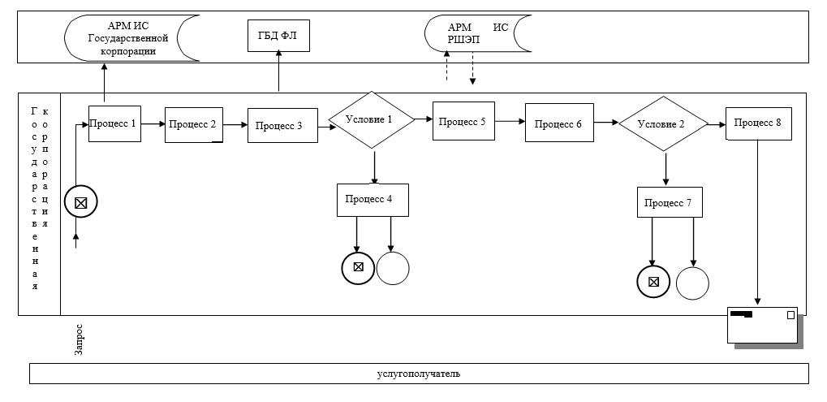

|  |  |
| --- | --- |
|  | Приложение 2  к регламенту государственной услуги  "Присвоение спортивных разрядов: спортсмен 2 разряда, спортсмен 3  разряда, спортсмен 1 юношеского разряда, спортсмен 2 юношеского  разряда, спортсмен 3 юношеского разряда и квалификационных категорий: тренер высшего уровня квалификации второй категории, тренер среднего уровня квалификации второй категории, методист высшего уровня  квалификации второй категории, методист среднего уровня квалификации второй категории, инструктор-спортсмен высшего уровня квалификации второй категории, спортивный судья" |

**Справочник бизнес – процессов оказания государственной услуги "Присвоение спортивных разрядов: спортсмен 2 разряда, спортсмен 3 разряда, спортсмен 1 юношеского разряда, спортсмен 2 юношеского разряда, спортсмен 3 юношеского разряда и квалификационных категорий: тренер высшего уровня квалификации второй категории, тренер среднего уровня квалификации второй категории, методист высшего уровня квалификации второй категории, методист среднего уровня квалификации второй категории, инструктор-спортсмен высшего уровня квалификации второй категории, спортивный судья"**

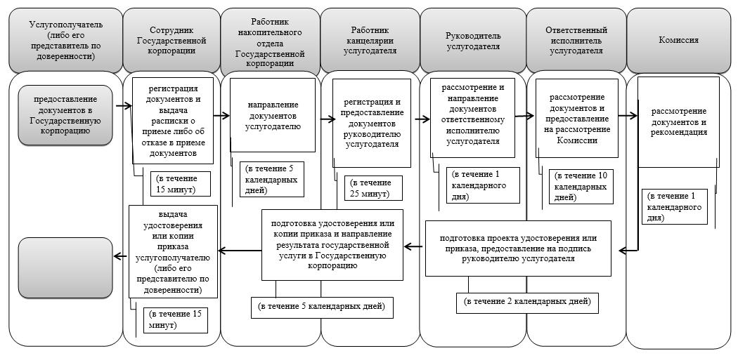

|  |  |
| --- | --- |
|  | Утвержден постановлением акимата Мангистауской области от "14" августа 2015 года № 251 |

**Регламент государственной услуги "Выдача жилища чемпионам и призерам Олимпийских, Паралимпийских и Сурдлимпийских игр"**

      Сноска. Постановление дополнено Регламентом в соответствии с постановлением акимата Мангистауской области от 16.11.2017 № 274 (вводится в действие по истечении десяти календарных дней после дня его первого официального опубликования).

**1. Общие положения**

      1. Государственная услуга "Выдача жилища чемпионам и призерам Олимпийских, Паралимпийских и Сурдлимпийских игр" (далее – государственная услуга).

      Государственная услуга оказывается государственным учреждением "Управление физической культуры и спорта Мангистауской области" (далее – услугодатель) на основании стандарта государственной услуги "Выдача жилища чемпионам и призерам Олимпийских, Паралимпийских и Сурдлимпийских игр", утвержденным приказом Министра культуры и спорта Республики Казахстан от 17 апреля 2015 года № 139 "Об утверждении стандартов государственных услуг в сфере физической культуры и спорта" (зарегистрирован в Реестре государственной регистрации нормативных правовых актов за № 11276) (далее – Стандарт).

      Прием заявления и выдача результата оказания государственной услуги осуществляются через канцелярию услугодателя.

      2. Форма оказания государственной услуги: бумажная.

      Государственная услуга оказывается физическим лицам (далее – услугополучатель) бесплатно.

      3. Результатом государственной услуги является:

      1 этап: положительный результат оказания государственной услуги, либо мотивированный ответ об отказе в оказании государственной услуги в случаях и по основаниям, предусмотренным пунктом 9 Регламента государственной услуги "Выдача жилища чемпионам и призерам Олимпийских, Паралимпийских и Сурдлимпийских игр" (далее – Регламент);

      2 этап: документ, устанавливающий право собственности на жилище.

      В случае представления услугополучателем неполного пакета документов согласно перечню, предусмотренному пунктом 9 Стандарта и (или) документов с истекшим сроком действия, услугодатель отказывает в приеме заявления.

      Форма предоставления результата оказания государственной услуги: бумажная.

**2. Описание порядка действий структурных подразделений (работников) услугодателя в процессе оказания государственной услуги**

      4. Основанием для начала процедуры (действия) по оказанию государственной услуги является принятие услугодателем заявления, с приложением необходимых документов, предусмотренных пунктом 9 Стандарта (далее – пакет документов).

      5. Содержание каждой процедуры (действия), входящей в состав процесса оказания государственной услуги, длительность его выполнения:

      1) сотрудник канцелярии услугодателя принимает и регистрирует документов, передает руководителю услугодателя – в течение 20 (двадцати) минут;

      2) руководитель услугодателя рассматривает документов, определяет ответственного исполнителя услугодателя, налагает резолюцию и передает ответственному исполнителю услугодателя – в течение 1 (одного) календарного дня;

      3) ответственный исполнитель услугодателя рассматривает документов, оформляет проект результата оказания государственной услуги и передает руководителю услугодателя:

      1 – этап: решение о предоставлении либо об отказе в предоставлении жилища – в течение 7 (семи) рабочих дней;

      2 – этап: выдача жилища – не позднее 6 (шесть) месяцев со дня поступления целевых текущих трансфертов;

      4) руководитель услугодателя подписывает результат оказания государственной услуги и передает сотруднику канцелярии услугодателя – в течение 15 (пятнадцати) минут;

      5) сотрудник канцелярии услугодателя выдает результат оказания государственной услуги услугополучателю (либо уполномоченному представителю по доверенности) – в течение 15 (пятнадцати) минут.

      6. Результат процедуры (действия) по оказанию государственной услуги, который служит основанием для начала выполнения следующей процедуры (действия):

      1) прием и регистрация документов, передача руководителю услугодателя;

      2) рассмотрение документов, определение ответственного исполнителя услугодателя, наложение резолюции и передача ответственному исполнителю услугодателя;

      3) рассмотрение документов, оформление проекта результата оказания государственной услуги и передача руководителю услугодателя;

      4) подписание результата оказания государственной услуги и передача сотруднику канцелярии услугодателя;

      5) выдача результата оказания государственной услуги услугополучателю (либо уполномоченному представителю по доверенности).

**3. Описание порядка взаимодействия структурных подразделений (работников) услугодателя в процессе оказания государственной услуги**

      7. Перечень структурных подразделений (работников) услугодателя, которые участвуют в процессе оказания государственной услуги:

      1) сотрудник канцелярии услугодателя;

      2) руководитель услугодателя;

      3) ответственный исполнитель услугодателя.

      8. Описание последовательности процедур (действий) между структурными подразделениями (работниками) с указанием длительности каждой процедуры (действия):

      1) сотрудник канцелярии услугодателя принимает и регистрирует документов, передает руководителю услугодателя – в течение 20 (двадцати) минут;

      2) руководитель услугодателя рассматривает документов, определяет ответственного исполнителя услугодателя, налагает резолюцию и передает ответственному исполнителю услугодателя – в течение 1 (одного) календарного дня;

      3) ответственный исполнитель услугодателя рассматривает документов, оформляет проект результата оказания государственной услуги и передает руководителю услугодателя:

      1 – этап: решение о предоставлении либо об отказе в предоставлении жилища – в течение 7 (семи) рабочих дней;

      2 – этап: выдача жилища – не позднее 6 (шесть) месяцев со дня поступления целевых текущих трансфертов;

      4) руководитель услугодателя подписывает результат оказания государственной услуги и передает сотруднику канцелярии услугодателя – в течение 15 (пятнадцати) минут;

      5) сотрудник канцелярии услугодателя выдает результат оказания государственной услуги услугополучателю (либо уполномоченному представителю по доверенности) – в течение 15 (пятнадцати) минут.

      9. Основаниями для отказа в оказании государственной услуги являются:

      1) установление недостоверности документов, представленных услугополучателем для получения государственной услуги, и (или) данных (сведений), содержащихся в них;

      2) несоответствие услугополучателя и (или) представленных данных и сведений, необходимых для оказания государственной услуги, требованиям, установленным статьей 47 Закона Республики Казахстан от 3 июля 2014 года "О физической культуре и спорте".

      10. Обжалование решений, действий (бездействий) услугодателя по вопросам оказания государственных услуг осуществляется в соответствии с разделом 3 Стандарта.

      11. Подробное описание последовательности процедур (действий), взаимодействий структурных подразделений (работников) услугодателя в процессе оказания государственной услуги, отражается в справочниках бизнес-процессов оказания государственной услуги, согласно приложению к настоящему Регламенту.

|  |  |
| --- | --- |
|  | Приложение к регламенту государственной услуги |
|  | "Выдача жилища чемпионам и призерам Олимпийских, |
|  | Паралимпийских и Сурдлимпийских игр" |

**Справочник бизнес-процессов оказания государственной услуги "Выдача жилища чемпионам и призерам Олимпийских, Паралимпийских и Сурдлимпийских игр"**

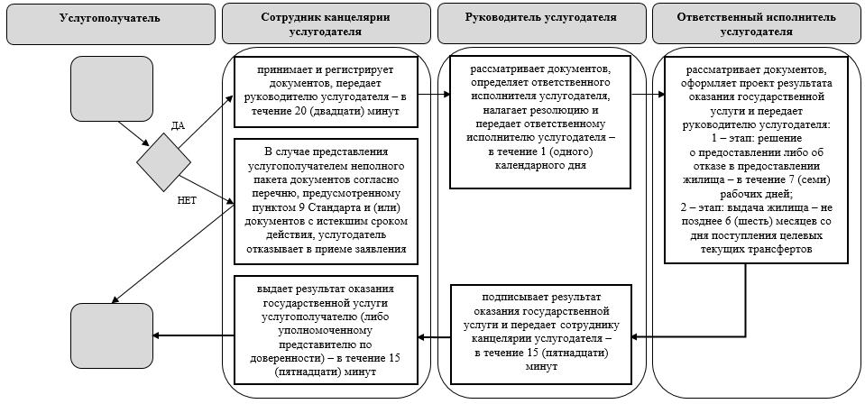

**Условные обозначения:**

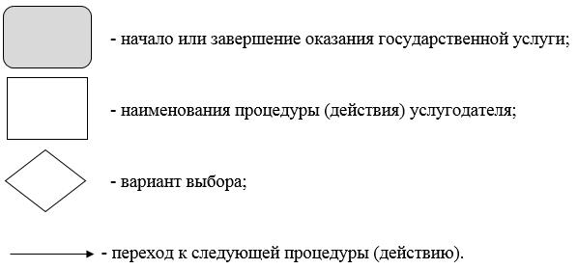

© 2012. РГП на ПХВ «Институт законодательства и правовой информации Республики Казахстан» Министерства юстиции Республики Казахстан